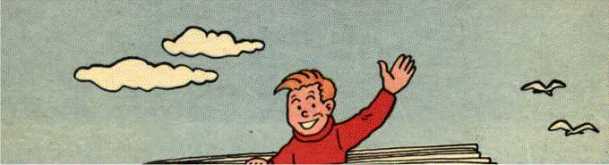
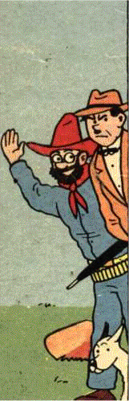
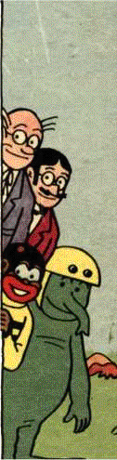
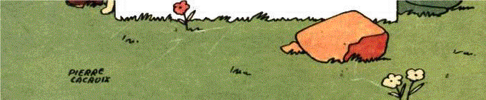

Bibi Bibi Fricotin a été créé en 1924 pour le périodique Le Petit Illustré, par Louis Forton, l'auteur des célèbres Pieds Nickelés (par ailleurs grand-père du dessinateur Gerald Forton (Bob Morane, Arak)).

Bibi Fricotin est d'abord présenté comme un lad, travaillant dans les courses de chevaux. Très vite, il est embarqué dans une série d'aventures à travers le monde, le temps et l'espace.

En 1936, après le décés de Louis Forton, le personnage est repris par Gaston Callaud. En 1947, Pierre Lacroix prend la relève et va dessiner le plus grand nombre d'épisodes (du n°13 au n°122, Forton ayant dessiné les n°1 à 7 et Callaud les n°8 à 12)

Après Le Petit Illustré, ces épisodes sont repris par L'As et, après par de nombreux journaux, principalement Le Journal des Pieds Nickelés (1949-1951), Jeunesse Joyeuse (1955-1964), Le Journal de Bibi Fricotin (1965-1976), Trio / Les Pieds Nickelés Magazine (1976 à 1979), sans parler des albums SPE, dont certains furent repris en recueil par les éditions Vents d'Ouest en 1992.

Plusieurs scénaristes ont travaillé sur la série, en particulier "R. Lortac" qui imagina les histoires de Science-Fiction.

Création : Louis Forton (1879-1934), surtout connu comme créateur des Pieds Nickelés en 1909, il dessinera Bibi Fricotin jusqu'à sa mort.

Textes : R. Lortac (voir la page Météor ).

Dessins : Pierre Lacroix (1912-1994) est un élève de Louis Forton. Après un passage dans la publicité, il revient à la Bande Dessinée pour reprendre Bibi Fricotin, auquel il va consacrer sa carrière.

